安庆市外国语学校小学部电子备课纸
学 科 | 美术 | 年级 | 三年级 | 授课教师 |  | 李辰 | 授课时间 |  | 第6周
课 题 | 红黄蓝交响 |  |  | 课型 |  | 新授 | 课时安排 |  | 1
教  学  目  标  (三维目标) | 【审美感知】能主动观察并识别生活与图片中的红、黄、蓝三原色，明确 “红黄蓝是色彩家族的基础色”；结合具体场景，感知三原色的情感寓意，赏析三原色填色的黑白装饰画作品，能发现 “三原色让画面变得鲜艳、有活力”，主动关注生活中用三原色装点的场景，建立 “三原色能美化生活” 的审美认知。
教  学  目  标  (三维目标) | 【艺术表现】能独立选择一幅生活主题的黑白装饰画模板，用红、黄、蓝马克笔进行填色，能根据生活经验搭配颜色，使作品色彩搭配贴合生活场景，具备 “色彩鲜明、涂色规范、主题贴合” 的基本艺术表现效果。
教  学  目  标  (三维目标) | 【创意实践】能结合个人生活经验与喜好，进行个性化的三原色填色创作：在模板选择上，优先挑选自己熟悉的生活场景；在颜色搭配上，突破 “固定搭配”，尝试用三原色表现独特想法，，让作品更有层次；完成后能向同学介绍 “我用三原色画了什么，像生活中的哪里”，展现创意表达能力。
教学重点 | 引导学生准确识别红、黄、蓝三原色，结合生活案例理解其情感寓意，发现 “红黄蓝无处不在”；掌握三原色填色的基本技巧，能独立完成一幅生活主题的黑白装饰画填色作品，观察并说出三原色为画面带来的 “鲜艳、有活力” 的视觉效果，体会 “用三原色装点生活” 的乐趣。
教学难点 | 难点在于学生难以准确区分 “纯三原色与衍生色”，在填色实践中，部分学生难以控制运笔力度与方向，易出现 “涂色超出轮廓”“色块有空白”“颜色混涂” 的问题，影响作品整洁度。
教学方法 |  |  |  |  | 辅助教具 |  |  | 课件、纸、马克笔、勾线笔等。
教 学 过 程
一、导入新课
欢迎大家来到交响乐团！注意看，台上有一位指挥，他好像有话要对大家说，一起来听听他说了些什么呢？
线索就在调色盘后面：它们三位联手，能调配出世界上所有的颜色，是所有色彩的源头！但它们自己，却无法被任何颜色调配出来。
他们分别是？
红黄蓝三位音乐家。
教师讲解：“它们像色彩世界的‘妈妈’，能变出很多其他颜色。今天我们就一起学习《红黄蓝交响》，探索三原色的秘密！”

二、新课讲授
（一）感受三原色：生活中的三原色与情感联想
教师活动：
生活中的三原色：点击课件，依次出示 “鹦鹉、三原色马路、三原色建筑” 的高清图片，提问：“同学们，这些图片里能找到红、黄、蓝三种颜色吗？在哪里呀？”
情感联想引导：
红色：出示 “日落、红玫瑰、枫叶” 图片，提问：“看到这些红色的事物，你们有什么感觉？会想到什么节日或场景？”
黄色：出示 “黄玫瑰、落叶、向日葵” 图片，提问：“黄色的事物给你们带来什么感受？像不像冬天里的小太阳？”
蓝色：出示 “冰川、海底世界、蓝天” 图片，提问：“看到蓝色，你们会想到什么？是不是感觉很安静、很凉快？”
总结情感：学生回答后，课件出示 “红色 = 热烈喜庆、黄色 = 明亮温暖、蓝色 = 宁静深沉” 的对应表，教师总结：“生活中的三原色不仅好看，还能带给我们不同的感觉，这就是色彩的‘情感魔法’！”

（二）赏析三原色艺术作品
教师活动
1.农民画《剥玉米》：出示作品图片，讲解：“这幅画是孙佃珍爷爷的农民画《剥玉米》，你们看画面里最多的颜色是什么？（红色）红色让我们感觉很热闹，就像农民伯伯丰收时开心的样子，让画面充满欢乐喜庆的氛围！”
2.油画《向日葵》：出示作品图片，提问：“这幅梵高的《向日葵》，主要用了什么颜色？（黄色）黄色让向日葵看起来像在晒太阳，充满向上的生命力，给你们什么感觉？”
3.水粉画《西藏寄情》：出示作品图片（突出蓝色天空、湖水），讲解：“黄惟一老师的《西藏寄情》用了很多蓝色，蓝色让西藏的天空和湖水看起来很干净、很清冷，就像我们站在雪山下，感觉很宁静。”
4.油画《有红黄蓝黑的构图》：
情境引入：原来色彩就像音乐一样，拥有打动人心的力量！有一位大师，能像真正的指挥家一样，将红、黄、蓝的旋律编排得特别巧妙。现在，让我们隆重请出色彩交响乐团的总指挥——蒙德里安先生！看看他是如何用最简单的线条和色块，指挥出一曲《红黄蓝交响乐》的！
除了红黄蓝三位乐手，他的画面中还有什么颜色呢？他为什么要在画面中加上黑白两种颜色？如果我们去掉黑色画面会是什么样的效果呢？你们觉得哪幅画更好看，为什么呢？
原来啊，黑色的格子可以使画面更加的有序。
那白色又起到了什么效果？如果你是乐队的总指挥官，你会怎样安排画面呢？请同学上台来试一试。大家觉得哪一副画面更好看？看来，白色也是乐团中很重要的一份子，适当留出白色可以使三原色搭配显得更加明亮，和谐。
蒙德里安可要把指挥乐团的秘诀告诉大家了哟！
赏析提问：“你们看这幅画里有哪些颜色？黑色线条和白色块有什么用？黑色线条像小格子，把颜色分开，让画面很整齐；白色块让颜色不拥挤，看起来更舒服，红、黄、蓝碰撞在一起，像在跳舞，很有动感！”
（三）三原色的生活应用与创作步骤
（1）三原色家居设计
教师活动
课件展示：出示 “黄蓝椅、三原色沙发、三原色台灯” 的图片，讲解：“设计师们很喜欢蒙德里安爷爷的画，就把红、黄、蓝和黑线条用到家具上，你们看这把黄蓝椅、彩色沙发，是不是和蒙德里安的画很像？”
（2）创作步骤讲解
教师活动
步骤展示：课件出示 “大象装饰画创作步骤”：
步骤 1：选素材（以大象为例，画出大象轮廓）；
步骤 2：画格子（用黑色马克笔在大象轮廓内画横线和竖线，分成大小不一的小格子）；
步骤 3：涂三原色（在格子里涂红、黄、蓝，适当留白色格子）；
【技巧提示】：“白色格子很重要，能让颜色不打架，看起来更明亮、更和谐！”

三、教师示范：视频演示，直观学习
教师活动
示范准备： “蒙德里安风格瓶子画” 示范视频（画面聚焦 “画纸、黑色马克笔、红黄蓝三色马克笔”配清晰旁白），视频内容：
步骤 1：画素材（用铅笔画出瓶子轮廓，线条流畅，瓶身稍胖，瓶颈较细）；
步骤 2：画格子（用黑色马克笔在瓶子轮廓内画横线和竖线，横线平行、竖线垂直，格子大小不一样）；
步骤 3：涂颜色（在格子里依次涂红、黄、蓝，每个颜色至少涂 2-3 个格子，注意留白色格子，涂颜色时不涂出格子线）；
步骤 4：调整（检查是否有涂出格子的地方，整体看颜色分布是否均匀，白色格子是否起到调和作用）。
视频播放与补充：播放视频时，教师站在屏幕旁，针对 “划格子”“涂颜色” 补充：“划格子时横线和竖线要直，可用尺子辅助；涂颜色要用力均匀，颜色才鲜艳；白色格子不要太少，不然画面会很挤哦！”

四、实践作业：动手创作，展现创意
教师活动
作业布置：“同学们，现在按照刚才学的方法，创作一幅蒙德里安风格的装饰画。
要求：1.用三原色完成一幅装饰画。
2.主题不限；
五、展示评价作品：“三原色创意秀” 赏析
（1）自述作品
教师活动：（将学生作品整齐贴在 “三原色创意秀” 黑板上，按 “具体主题”“抽象主题” 分类）现在我们先来听一听创作者的想法！请每组选一位同学，拿着自己的作品上台介绍。
（2）师生互评
教师活动：（组织学生有序参观展示板）现在请大家仔细欣赏所有作品，然后我们来进行师生互评。首先请同学们说一说：你最喜欢哪一幅作品？为什么？可以从 “主题创意”“三原色搭配”“留白技巧”“画面整洁度” 这几个方面说。
教师活动：（教师总结评价）老师认真看了每幅作品，发现大家都掌握了蒙德里安的风格和三原色搭配技巧！
六、课堂拓展：三原色在其他地方的应用
孩子们，愿你们永远记得今天感受到的色彩的力量。愿你们能用蓝色的智慧去思考，用红色的热情去创造，用黄色的温暖去拥抱生活。愿你们每个人，都能在未来的人生画布上，指挥出属于自己的、最辉煌的生命交响乐！

板 书 设 计
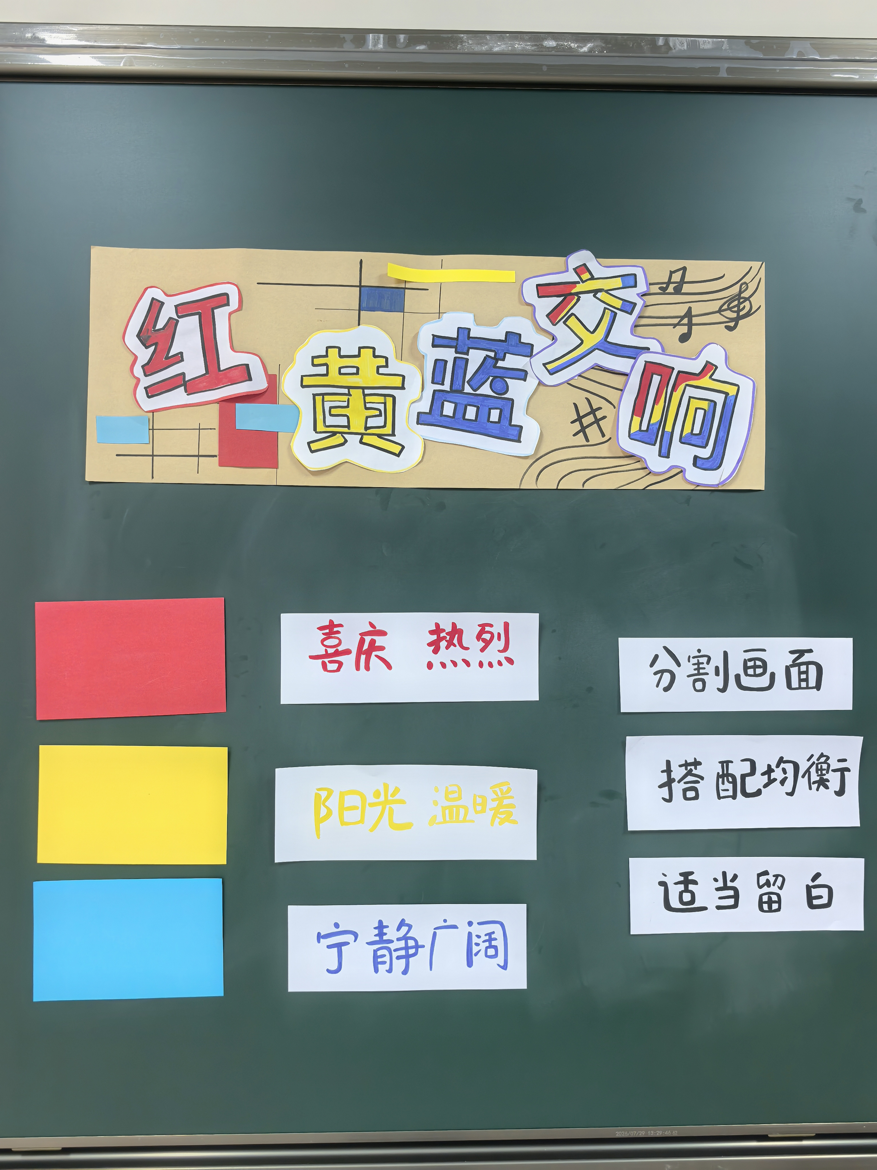
教  后  反  思 | 本节课《红黄蓝交响》以三原色为学习重点，带领学生认识红、黄、蓝三种最基础的颜色，感受原色简洁、明亮、和谐的色彩美感，了解三原色可以搭配出丰富的画面效果。整体课堂氛围轻松活跃，学生对色彩创作兴趣浓厚。教师示范时间可以再长一点。课堂也存在一些不足。部分学生涂色不够均匀，颜色搭配不均衡，画面显得杂乱。

